2019~2020学年度秋学期期中质量抽测
九年级 物理试题
满分：100分 考试时间：90分钟 命题人： 审核人：
一．选择题（每题2分，共24分）
1．如图所示，正常使用时属于费力杠杆的是
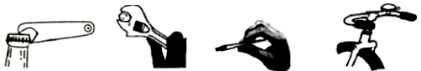

A．瓶盖起子 B．扳手 C．镊子 D．车把手
2．根据你的生活经验，下列数值中最接近实际情况的是
A．将两个鸡蛋举高1m做功约1J B．一位同学正常骑车的功率约为1000W
C．一节干电池的电压为2V D．家用电冰箱正常工作时的电流约为10A
3．下列事例中，通过做功改变物体内能的是
A．向手哈气，感觉手暖和 B．向手吹气，感觉手凉爽
C．双手互搓，感觉手暖和 D．手拿热水袋，感觉手暖和
4. 下列关于导体电阻的说法正确的是
A．长度长的导体，电阻一定大
- 横截面积大的导体，电阻一定小
C．导体的电阻由其两端的电压和通过的电流来决定
- 导体的电阻与导体的材料、长度和横截面积等因素有关
5．如图所示电路中，开关能够同时控制两盏灯，且两灯发光情况互不影响的电路是
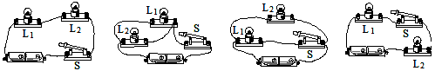
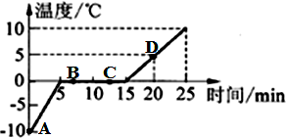
A B C D
6．如图是某物质由固态变为液态过程中，温度随时间变化的图象，下列说法正确的是
A．物体在A点时不具有内能
B．物体在B、C两点具有的内能相等
C．物体在B点的分子动能大于在C的分子动能
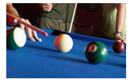
D．在A、B、C、D四个点中，物体在D点具有的 内能最大

7．2016年9月25日，中国台球选手丁俊晖再次获得上海大师赛冠军，成为世界唯一一个两获上海大师赛冠军的选手．在台球比赛中，选手推动球杆撞击白球，白球在水平桌面上发生运动后碰撞其它球，以下说法正确的是
A．球在滚动过程中，动能不变
B． 球在滚动过程中，重力势能不变，但机械能在减小
- 滚动的球受到了重力，重力对它做了功
- 白球撞击黑球后没有静止，是因为人的手还在对白球做功
8．下表中有几种物质的比热容，小张同学根据提供的数据得出了四个结论，其中正确的是（ ）[来源:学。科。网Z。X。X。K]
几种物质的比热容/[J•（kg•℃）﹣1]
水 | 4.2×103 | 铁 | 0.46×103
酒精 | 2.4×103 | 铜 | 0.39×103
煤油 | 2.1×103 | 干泥土 | 0.54×103
冰 | 2.1×103 | 水银 | 0.14×103
A．一杯水比一桶煤油的比热容小
B．液体的比热容一定比固体的比热容大
C．水吸收或放出热量的本领较强，常用作冷却剂
D．比热容是物质自身的性质之一，只和物质的种类有关
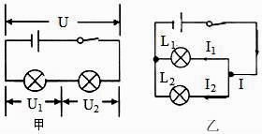
9．如图所示的串联和并联电路，两个灯泡阻值不等，开关S闭合，关于电路中的电流或电压关系，下列说法正确的是（ ）
A . 甲电路中，U=U₁=U₂
B . 甲电路中，U＞U₁=U₂
C .乙电路中，I=I_{l}+I₂
D . 乙电路中，I＞I₁=I₂

10. 如图是某品牌榨汁机，为保障安全，该榨汁机设置了电源开关S和安全开关S1。当杯体放在主机上时，S1自动闭合，此时再闭合S，电动机才能启动，开始榨汁。下列电路图符合上述要求的是（ ）
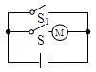
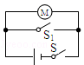
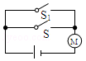
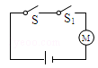
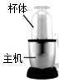
A B C D

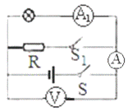
11. 如图所示电路，电源电压保持不变，开关S闭合后，再闭合开关S1时，发生变化的是（ ）[来源:学.科.网]
A．灯L的亮度
B．电压表V的示数
C．电流表A的示数
D．电流表A1的示数

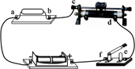
12. 图示电路中各元件完好，a、b、c、d、e、f为接线柱，将电压表接在其中两个接线柱上后，开关闭合时，电压表示数为0；开关断开时，电压表有示数。则与电压表相连的两个接线柱可能是（ ）
A . a和b B . c和d
C . a和f D . e和f

二．填空题（每空1分，共24分）
13．一个物体能够对另一个物体 ▲ ，我们就说这个物体具有了能。飞行的子弹能穿透钢板，是利用子弹的 ▲ 能。钟表里的发条能带动时针走动，是利用发条的 ▲ 能。
14. 图中，杠杆调平衡后，将两个重物分别挂在杠杆两侧的A、B处，杠杆仍然平衡．则两重物重力大小之比G_{A}：G_{B}=___▲ ____ ；若要将两重物下端挂上等重的小球，则杠杆的 __▲ _____（左/右）端将上升．
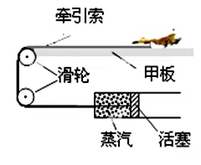
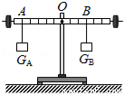


第12题图 第13题图 第14题图
15．如图为航母上简化的蒸汽弹射装置，能带动舰载机在两秒钟内达到起飞速度．气缸内蒸汽体积膨胀，对外做功，内能 ▲ （填“增大”、“减少”或“不变”），推动活塞运动，使舰载机获得巨大的动能．此过程的能量转化方式类似于汽油机的 ▲ 冲程．
16．如图所示，某城市安装一种“按钮式红绿灯”．当路上车辆不多时，行人通过触摸按钮，使正对车辆的红灯亮起，行人安全通过．红灯和绿灯是 ▲ 联的．红绿灯实际上是发光二极管，它是由 ▲ 材料制成的．
17．如图是汽油机一个工作循环的四个冲程，其中图__▲ ____是将机械能转化为内能的冲程。现有一台四冲程汽油机，飞轮的转速为2400r/min,这次汽油机每秒钟内完成___▲ ___个冲程，对外做了___▲ __次功。
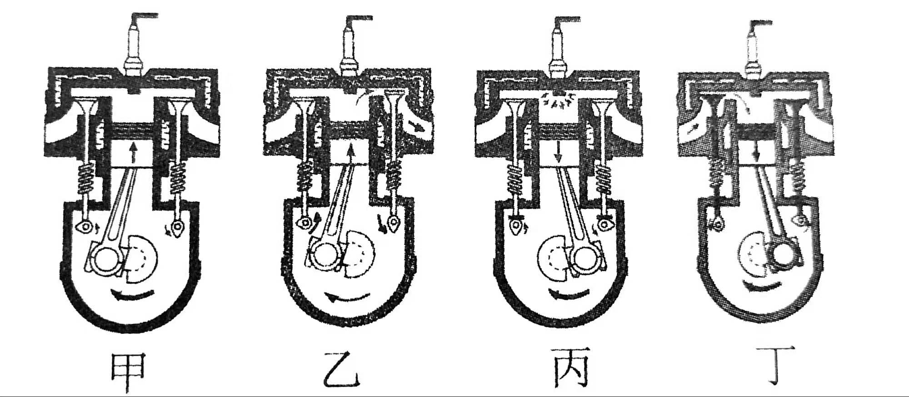

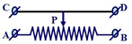
18．滑动变阻器的原理是通过改变连入电路中导线的___▲ ___来改变电阻,从而改变电路中的电流 .如图所示是滑动变阻器的结构示意图,要使滑片P向右滑动时电阻变大,应接入的接线柱为___▲ ____ 两个或___▲ _____两个接线柱,若使滑动变阻器相当于一个定值电阻,应接入___▲ _____两个接线柱.
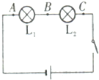
19. 如图所示的电路中，闭合开关后电流方向是由____▲___（选填“A”或“C”）到B，闭合开关瞬间两灯_____▲___（选填“能”或“不能”）同时发光．若电源电压为6V，灯L1两端的电压为2V，通过L1的电流为0.3A，则通过L2的电流为___▲_____A，L2两端的电压为_____▲___V．
20. 如图甲所示，仅闭合开关S₁,电压表示数如图乙；再闭合S₂，两电流表的指针均如图丙所示。当S₁、S₂都闭合时，两灯___▲___联，通过L₁的电流为__▲_____A，灯L₁两端的电压为___▲____V；当仅闭合S₁时，电流表A₁的示数为__▲____A。
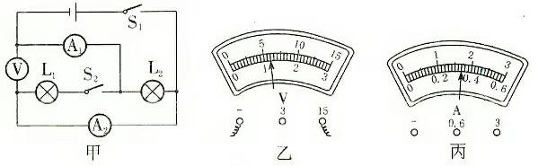

三．解答题（共52分）
21．作图：（每图2分，共6分）
（1）图1为钓鱼竿钓鱼的示意图，O为支点，F1表示手对钓鱼竿的作用力,请画出F1的力臂 以及阻力F2。
（2）如图2，小明站在地面上用一个滑轮组提升重物，试在图中画出最合理的绕线方法．
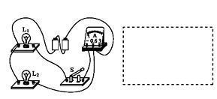
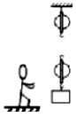
（3）小明连好了一个如图3所示的电路，请你在虚线框中画出这个电路的电路图，并标明L1和L2。
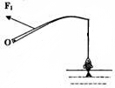

图1 图2 图3

22．（6分）如图所示是一种塔式起重机上的滑轮，已知在匀速起吊600kg的物体时，滑轮组的机械效率为80%，g取10 N／kg．
（1）使物体上升5m，所做的有用功是多少?
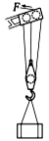
（2）使物体上升5m，所做的总功是多少?
（3）绳端的拉力F是多大？

23．(9分)小彤家使用的是瓶装液化气，每瓶中装入的液化气质量为21kg，液化气的热值取5×10³J/kg。则：(1)21kg液化气完全燃烧，释放的热量是多少?
(2)若整瓶液化气完全燃烧释放热量的60%被利用，那么散失的热量是多少?
(3)小彤想节约能源、降低能耗，若将上述散失的热量全部利用起来，可以把多少千克温度为20℃的水加热到100℃?[c=4.2×103J(kg·℃)

24.（7分）测量滑轮组的机械效率
【步骤】
如图所示为测量某滑轮组机械效率的实验装置，相关数据记录如表。
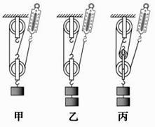
实验序号 | 钩码重力G/N | 钩码上升高度h/m | 绳端拉力F/N | 绳端移动距离s/m | 机械效率η
1 | 4 | 0.1 | 1.8 | 0.3 | 74%
2 | 8 | 0.1 | 3.1 | 0.3 | 86%
3 | 8 | 0.1 | 2.5 | 0.4

- 实验时沿竖直方向___▲___拉动弹簧测力计
- 分析表中数据可知:实验2是用图__▲___做的实验
③实验序号3中的机械效率η=____▲___
【结论】
通过比较___▲____(填实验序号)两次实验数据得出结论:同一滑轮组提升重物时，物重越大，滑轮组的机械效率越高。
通过比较2、3两次实验数据可得出结论:不同滑轮组提升相同重物时，动滑轮越重，滑轮组的机械效率____▲____
【问题讨论】
实验过程中边拉动边读数，弹簧测力计示数不稳定，有同学认为应静止时读数，你认为他的想法__▲____(正确/不正确)，因为他没有考虑到__▲____对滑轮组机械效率的影响。
25．（6分）如图甲所示是“探究不同物质吸热升温的现象”实验装置,小华用两个相同的容器用虚线框表示)分别装入质量相等的A、B两种液体,用相同的装置加热
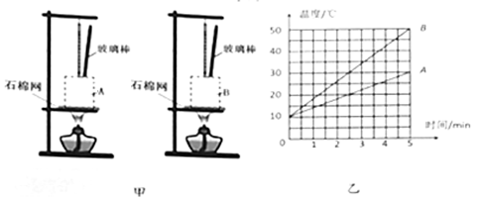
（1）从实验效果考虑,本实验选择__▲__(烧杯/易拉罐)作为盛放液体的容器较好,实验中使用玻璃棒的目的是_▲___
（2）两种液体吸收热量的多少可通过__▲__(液体升高的温度/加热时间)比较
（3）根据实验数据绘制的温度与时间的关系图像如图乙所示,分析图像可知:质量相等的A和B两种液体,在升高相同温度时,__ ▲__(A/B)吸收的热量较多;质量相等的A和B两种液体,在吸收相同热量时,__ ▲__(A/B)升温较高
（4）冬天,小华想自制一个暖手袋,若只能从A或B中选一种液体装入暖手袋中作为供热物质,则应选择__▲__(A/B)

26．（8分）为了探究并联电路的电流规律，小薇设计了如图所示的电路进行实验．
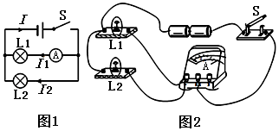
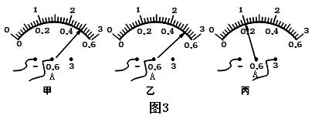

[来源:学科网ZXXK]

（1）在连接电路时，开关应处于 ▲ 状态．
（2）她测出了L₁、L₂支路和干路上的电流分别为I₁、I₂和I，电流表示数如图3中甲、乙、丙所示，可读出：I₁=0.5A，I₂= ▲ A，I= ▲ A．根据测量结果，在误差允许范围内你认为并联电路中干路电流和各支路电流的关系是： ▲ （写出I₁、I₂和I之间的关系式即可）．
（3）为了验证结论的普遍性，小薇可以采用的方法是： ▲ ．
（4）小敏连接了如图2的实物连接图，此时，电流表测的是 ▲ （选填“L₁”、 “L₂”或“干路”）的电流．若要测灯L₁的电流，请你在图2上只改动一根导线，完成电路的连接．（在需改动的导线上打“×”，再画出重新连接后的导线）．

27．（10分）阅读下面的短文，回答问题．
太阳能热水器
太阳能热水器能利用太阳能把水从低温加热到高温，以满足人们日常生活的需要．太阳能热水器通常安装在建筑物顶部，通过上下水管与各个家庭的水龙头相连。太阳能热水器与各楼层的高度差存在差异，故各楼层与热水器相连的水龙头处的水压也就不同。
如图甲所示，太阳能热水器主要由两部分构成：一部分是由许多根玻璃吸热管组成的集热器，每根玻璃吸热管由双层玻璃管组成，双层玻璃管之间是真空；另一部分是保温储水箱，保温储水箱下部与玻璃吸热管相通。
如图乙所示是玻璃吸热管的工作原理图，它的结构与保温瓶的玻璃内胆相似，只是在玻璃吸热管的内表面涂了一层黑色的吸热材料。
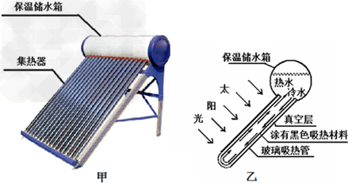

请回答以下问题：
（1）当太阳光入射到黑色的吸热层上时，是通过___▲_____的方式改变了水的内能，使管内水温升高．
（2）相比于燃气热水器，使用太阳能热水器的优点有___▲_____（只写一种）
（3）使用太阳能热水器时，只要打开与其相连的水龙头，水就会以一定的速度流出，水的动能由___▲_____转化而来，一般来说住在高层住户与太阳能热水器相连的水龙头出水速度比低层____▲__（快/慢）。
（4）你认为____▲____（能/不能）将黑色的吸热材料涂在玻璃吸热管的外表面上，理由是：_____________________▲________________________________
（5）如果热水器上的集热器对太阳能的利用效率为40%，在与阳光垂直的地球表面每平方米得到的太阳辐射功率约为P=1400W。如果将120L的水温度从20℃加热到70℃，需要阳光照射5h，那么集热器上需要得到的太阳能为__▲______J,集热器的面积至少要是_▲_____m².

九年级物理 参考答案
一 .选择题（每题2分，共24分）
CACDB DBCCB CD
二．填空题（每空1分，共24分）
13. 做功 动 弹性势 14. 3:5 右
15. 减少 做功 16. 并 半导体
17. 甲 80 20 18. 长度 AC（或AD） AD（或AC） AB
19. C 能 0.3 4 20 并 0.34 6 1.36
三．解答题
21.（6分）图略
22. （6分）(1)3×10⁴ J； (2)3.75×10⁴ J； (3)2.5×10³ N．
23.（9分）（1）1.05×10³ J；（2）4.2×10⁸ J；（3）1250 Kg.
24.（7分） ①匀速 ②乙 ③80% ； ① 1、2 ②越低；
不正确 摩擦力
25. （6分）（1）易拉罐 使液体受热均匀 （2）加热时间
（ 3）A B （4）A
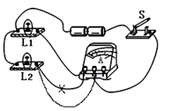
26. （8分）[来源:学科网ZXXK]
（1）断开 （2）0.52 1 I=I1+I2
（3）换用不同规格的小灯泡，进行多次实验
(4)干路；(图：去导线1分，正确连接1分，共2分)
27.（10分）
（1）热传递
（2）节能；安全；环保（只写一种）
（3）重力势 慢
（4）不能 双层玻璃管之间是真空，不利于把热量传递给管内的水
（5）6.3×10⁷ 2.5

